Station 4: Thermische Druckänderung

Bevor es mit dem Experimentieren losgeht…
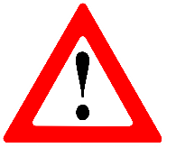 | Sicherheitshinweis  Für diesen Versuch benötigst du heißes Wasser. Sie hier im Umgang mit dem heißen Wasser vorsichtig. Es besteht Verbrühungsgefahr!  Bitte eine erziehungsberechtigte Person dir bei dem Versuch zu helfen

Für den Versuch benötigst du:
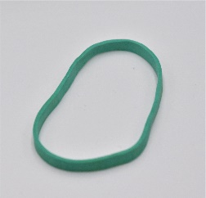
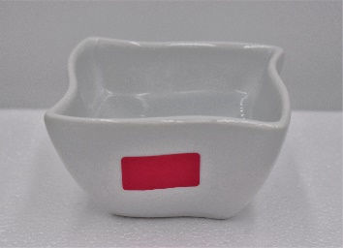
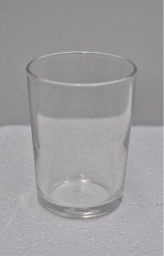

Gummi
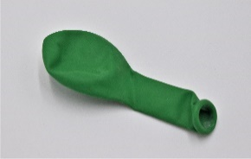
Schale mit heißem Wasser
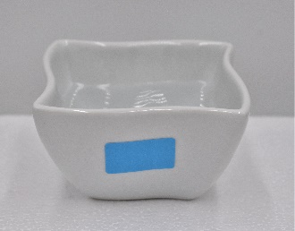
Kleines Glas
Außerdem:
Eine Schere
Luftballon
Schale mit kaltem Wasser

Durchführung:
Schneide den Luftballon mit einer Schere, wie in dem nebenstehenden Bild gezeigt, zurecht. | 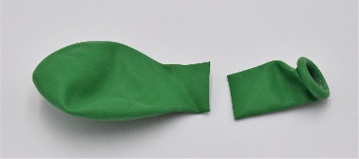
Stülpe nun den Luftballon über das Glas und befestige den Ballon mit dem Gummi. | 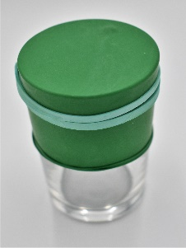
Fülle jetzt in eine Schale heißes Wasser und in die andere Schale kaltes Wasser.

Stelle das Glas zunächst in die Schale mit dem heißen Wasser und beobachte die Luftballonfläche. Was siehst du? | 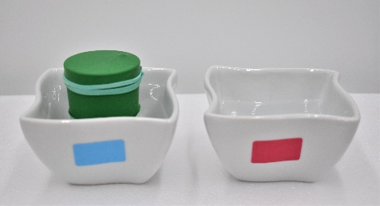
Stelle nach etwa 30-60 s das Glas von der Schale mit dem heißen Wasser in die mit dem kalten Wasser. Was kannst du diesmal beobachten? | 